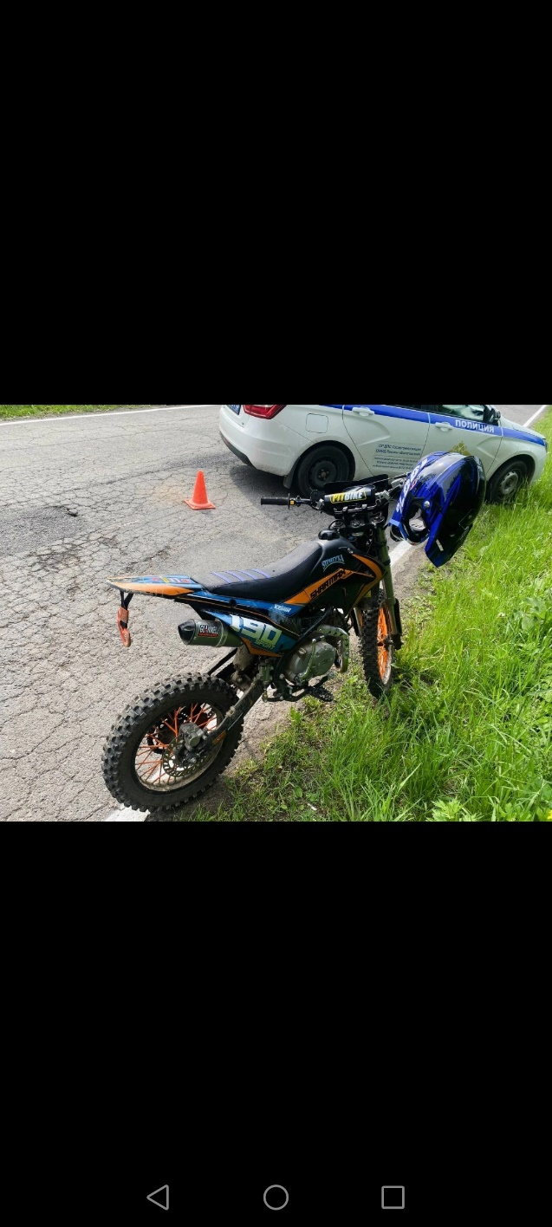

В последнее время питбайки стали особенно популярны у подростков и молодых людей. С приходом тепла ни дня не проходит без ДТП с участием питбайка.

С технической точки зрения питбайк — это небольшой мопед, управлять которым легко может обучиться даже ребенок. Существуют модели питбайков, подходящие для управления даже детьми 6–7 лет. На более крупных мопедах этого типа с удовольствием гоняют детишки постарше и подростки.

Подавляющее большинство представленных на нашем рынке мопедов этого класса — китайского происхождения.

🔺Самые маленькие питбайки, предназначенные для совсем юных мотоциклистов 6–7 лет, оснащаются моторами объёмом в 50 кубических сантиметров и мощностью 2–4 л.с.   
🔺Самые мощные питбайки располагают двигателями порядка 150 кубиков и производительностью до 15–16 л.с.

🔺Основная масса из предлагаемых сейчас на российском рынке питбайков — наиболее востребованные модели — оснащены моторами объёмом не менее 125 кубических сантиметров мощностью 8–10 л.с. и больше.

«Питбайк» — доступное транспортное средство. Имея в руках порядка 80 000 рублей уже можно приобрести более-менее мощный «питбайк».

А со 150 000 рублями в кошельке можно рассматривать самые мощные топовые модели питбайков из числа представленных на рынке. Подержанные питбайки стоят существенно дешевле.

Что такое питбайк с точки зрения закона?

Формально питбайк считается спортинвентарем. Приобрести его может любой желающий без каких-либо ограничений. Это обстоятельство, а также невысокая цена, сделали питбайки мечтой многих мальчишек. Какой пацан откажется от практически настоящего мотоцикла (но только маленького), для езды на котором не нужны права?!

Вот тут-то и кроется коварный правовой нюанс. На спортинвентаре нельзя ездить по дорогам общего пользования! Только по специально подготовленным трассам или где-нибудь в чистом поле. Даже по деревенской улице или по дорожкам садового товарищества на питбайке формально кататься запрещено. И уж тем более — выезжать на городские магистрали!

Дело в том, что любое транспортное средство, официально допущенное для езды по дорогам общего пользования, должно как минимум иметь качественный головной свет, стопсигналы, поворотники, а его тормоза должны укладываться в нормативы и прочее, прочее, прочее…   
 Заниматься сертификацией питбайка смысла компаниям поставщикам особого нет. Если привести его конструкцию в соответствие с существующими техническими требованиями, питбайк станет существенно дороже, чем сейчас, и не будет особо отличаться от обычного китайского мопеда. Что бывает за езду на питбайке в населённом пункте или по шоссе?

Поскольку речь идет о незарегистрированном транспортном средстве, по статье 12.1 КоАП водителю питбайка полагается штраф в размере от 500 до 800 рублей.  
Разумеется, питбайк невозможно застраховать по ОСАГО. За езду без полиса — ещё 800 рублей штрафа по статье 12.37 КоАП.

Если у водителя питбайка нет прав, ему оформят ещё и до 15 000 рублей штрафа по статье 12.7 КоАП за езду без водительского удостоверения.

Когда водитель «питбайка» младше 16 лет:

За дела несовершеннолетнего пилота отвечают его законные представители — родители, опекуны.   
🔻В соответствии со статьей 12.7 КоАП за передачу управления ТС лицу, заведомо не имеющему прав (в данном случае — ребёнку), взрослым полагается 30 000 рублей штрафа.   
🔻И 500 рублей штрафа по статье 5.35 КоАП — за ненадлежащее исполнение «обязанностей по содержанию, воспитанию, обучению, защите прав и интересов несовершеннолетнего».

‼️Главное:   
1. На питбайке запрещено ездить как по загородным дорогам, так и в населённых пунктах.  
2. За все нарушения ПДД для наездника питбайка предусмотрена точно такая же ответственность, как и для водителя автомобиля.  
3. За сам факт езды ребёнка на питбайке вне специально отведенных для этого мест его законному представителю - взрослому полагается большой штраф.

За совершение такого рода проступка подростки ставятся на профилактический учёт, что имеет определённые негативные последствия.

Уважаемые родители! Юные водители, не имея первоначальных навыков вождения и не зная правил поведения на дороге, выезжают на проезжую часть, где от их поведения можно ожидать чего угодно. Поэтому, прежде чем приобретать данное транспортное средство родители должны помнить, что в первую очередь, они подвергают своего ребенка повышенной опасности. Каждый раз, когда Вы разрешаете своему ребенку садиться за руль скутеров, мопедов, помните, что штраф за данное нарушение – это самая малость, которая может произойти в этом случае!

Отд МВД России по Боградскому району

